Tabliczka mnożenia

Pozytywne nastawienie, to klucz do wielu sukcesów również w tym przypadku.
Dziecko najszybciej uczy się poprzez zabawę, o czym warto pamiętać. Większość rodziców ma ten dylemat i zazwyczaj wszystko kończy się „wkuwaniem” na pamięć, co też jest metodą, ale nie idzie w parze z przyjemnością. Dlatego proponujemy kilka zabaw z tabliczką mnożenia, którymi należy przeplatać naukę.
- Tabliczka mnożenia z klamerkami
Potrzebna nam będzie do tego tekturka z czterema bokami oraz zwykłe klamerki. Za każdym razem dziecko powinno otrzymać napisane na kartce działanie, które musi wykonać np. 2 x 2 =? lub zapisywać działanie i wynik, które rodzic ustali. Pierwsza cyfra oznacza liczbę boków, druga cyfra liczbę klamerek, jakie do boku należy przypiąć.
Gdy rodzic przypnie klamerki, prosimy by dziecko podało wynik działania i zapisało je na kartce. Jak już dziecko zorientuje się o co w tym chodzi może na zmianę z rodzeństwem wykonywać działania. Następnie przygotowujemy na kartkach działania, które przeciwnik musi wykonać i podać wynik.
Jest to świetna zabawa, którą powinno się wykorzystać na początku nauki tabliczki mnożenia, aby uzmysłowić dziecku na czym polega samo działanie, przy okazji ułatwia naukę mnożenia przez 2 3 i 4.

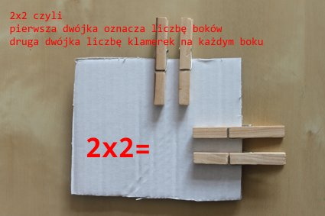
- Zabawa w „żabkę”
Zabawa ta wykorzystuje osie liczbowe. Żabka dostała zadanie - przeskoczyć na osi co drugą liczbę, aż do cyfry 8. Prosimy dzieci aby na osi liczbowej zaznaczyły na czerwono, trasę którą pokonała żabka. Następnie dzieci opisują trasę żabki za pomocą równania (zaczynamy od dodawania). Powstaje wówczas równanie 2+2+2+2=8. Na końcu dzieci mówią po ilu skokach żabka dotarła do celu i zapisują równaniem 2×4=8.
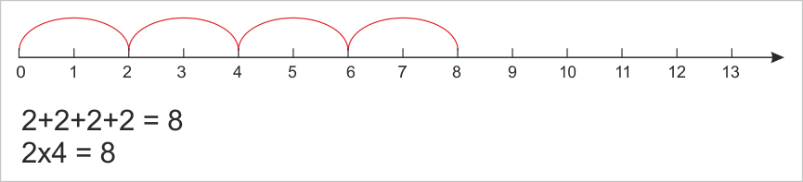
Celem tej zabawy jest wprowadzenie w tematykę mnożenia, uświadomienie dzieciom, że mnożenie jest wielokrotnością dodawania ciągu tych samych cyfr. Nasza żabka, może skakać nie tylko co 2 cyfry ale również, co 3, 4, 5 i więcej.
W załączniku znajdują się gotowe do druku i wykorzystania do zabawy ćwiczenia:
http://www.zabawydladzieci.com.pl/wp-content/uploads/2014/02/mat1.pdf

- Mnożenie przez 9
To chyba najprostsze mnożenie do opanowania, dzięki małej sztuczce:
Bierzemy obie ręce przed siebie (lewa z rozłożonymi palcami i obok prawa z rozłożonymi palcami). Mamy do przeprowadzenia działanie 9×3. Zginamy 3 palec lewej ręki, palce znajdujące się przed nim to dziesiątki, czyli mamy 20. Palce znajdujące się po zgiętym trzecim palcu to jedności mamy ich 7 łącznie 27. W ten sam sposób liczymy inne działania z 9.
Taka sama zasada, ale inny sposób tłumaczenia. Mamy do przeprowadzenia działanie 9×4. Od 4 odejmujemy 1 i otrzymujemy 3. Ile trzeba dodać, do 4 aby otrzymać 10? Trzeba dodać 6 łącznie, więc mamy 36.
- Dopełnianie do dziesiątki
Jeszcze prościej możemy wytłumaczyć w taki sposób - mamy działanie 3x9 ile nam brakuje do pełnej dziesiątki (w tym przypadku 30) po odjęciu 3, czyli 30-3= 27 i już mamy wynik mnożenia 3x9=27, drugi przykład to 5x9 ile nam brakuje do pełnej dziesiątki (w tym przypadku do 50) po odjęciu 5, czyli 50-5=45 i mamy wynik mnożenia 5x9=45 Prawda, że proste?

- Mnożenie razy dziewięć
Zapisujemy na kartce tabliczkę mnożenia (mnożenie przez 9): 0 x 9; 1 x 9; 2 x 9; 3 x 9 itp. Następnie zapisujemy w wyniku od góry do dołu od 0 do 9, a następnie od dołu do góry od 0 do 9.

Filmik przedstawiający tę metodę:
https://www.youtube.com/watch?v=Y_o_XbcyyXE

- Mnożenie z kostką do gry
Dzięki tej zabawie w sposób przyjemny można pogłębić i utrwalić jej znajomość. Liczba uczestników – dowolna. Potrzebować będziemy: kartki papieru, długopisy i kostka do gry.
Każdy z uczestników na kartce papieru pisze cyfry do 1 do 10 ze znakiem mnożenia, w pokazany poniżej sposób:
1 x …… = 7 x …… =
2 x …… = 8 x …… =
3 x …… = 9 x …… =
4 x …… = 10 x …… =
5 x …… =
6 x …… =
Następnie każdy z graczy po kolei rzuca kostką do gry, za każdym razem, gdy wypadnie jakakolwiek liczba uczestnicy samodzielnie podejmują decyzję, do której cyfry ją dopisać. Decyzji tej nie można już potem zmienić. Ponieważ cyfr jest 10 kostką możemy rzucić tylko 10 razy. Gdy każda cyfra będzie miała dopisaną liczbę, mnożymy je i wypisujemy wynik po znaku równości. Teraz sumujemy po kolei otrzymane wyniki, kto w podsumowaniu uzyska największą liczbę wygrywa.

- Rymowanki
Przykładowe rymowanki ułatwiające naukę tabliczki mnożenia:

- Dla każdego jak marzenie jest przez zero (0) liczb mnożenie!
Zawsze wynik masz gotowy – zero – no i kłopot z głowy.

- Gdy przez jeden (1) będziesz mnożyć, możesz problem ten odłożyć!
Bo iloczyn równy liczbie, którą mnożyć Ci dziś przyjdzie!

- Źle kojarzy Ci się dwójka (2)? Nie proś tu o radę wujka.
Liczby dwie jednakie dodaj… na gadanie czasu szkoda!

- Gdy przez dziesięć (10) mnożyć pragniesz, bardzo łatwo to odgadniesz
– liczby bierz jednocyfrowe, dopisz zero i gotowe!

- Szóstka liczbą jest parzystą, co jest sprawą oczywistą,
gdy przez trójkę (3) ją (6) pomnożę
(6 x3 = 18) – osiemnaście (18) mam – mój Boże!

- Zaś gdy mnożę sześć (6) przez cztery (4) (6 x 4 = 24)
– razem mam dwadzieścia cztery (24).

- Gdy pięć (5) szóstek (6) sobie dodam (6 x 5 = 30)
– to trzydzieści (30) mam, niech skonam!

- Sześć (6) razy sześć (6) (6 x 6 = 36)
– to trzydzieści sześć (36), jak łatwo!

- Siedem (7) szóstek (6)? Co z wynikiem? (6 x 7 = 42) – to czterdzieści dwa (42) pewnikiem!

- Sześć (6) ósemek (8) – koty, łosie (6 x 8 = 48)
– daje nam czterdzieści osiem (48).

- Dziewięć (9) szóstek (6) – co za szmery? (6 x 9 = 54)
– jasne, że pięćdziesiąt cztery (54)!

- To o szóstce koniec pieśni. Niech już Wam się o tym nie śni!

- To ósemka jest na topie!
Bierz się do liczenia chłopie.

- Osiem (8) trójek (3) – bez obrazy (8 x 3 = 24)
– to dwadzieścia cztery (24) razem.

- A trzydzieści dwa (32) – bez szpanu (8 x 4 = 32)
– osiem (8) czwórek (4) daje Panu.

- Gdy ósemkę (8) z pięć (5) połączę (8 x 5 = 40)
– jest czterdzieści (40) – nic nie plączę.

- Sześć (6) ósemek (8) patrzy na Ciebie (6 x 8 = 48)
– masz czterdzieści osiem (48) bracie.

- Ile to jest osiem (8) razy siedem (7)? (8 x 7 = 56)
– to pięćdziesiąt sześć (56) – bądź pewien!

- Gdy ósemek (8) osiem (8) w rzędzie (8 x 8 = 64)
– to sześćdziesiąt cztery (64) będzie.

- Dziewięć (9) zaś ósemek (8) w darze (9 x 8 = 72)
– siedemdziesiąt dwa (72) pokaże.

- Kończmy pieśń dziś o ósemce. Tańczmy, chwyćmy się za ręce.
Śpiewaj ze mną dziś bez trwogi o dziewiątce pieśń, mój drogi.

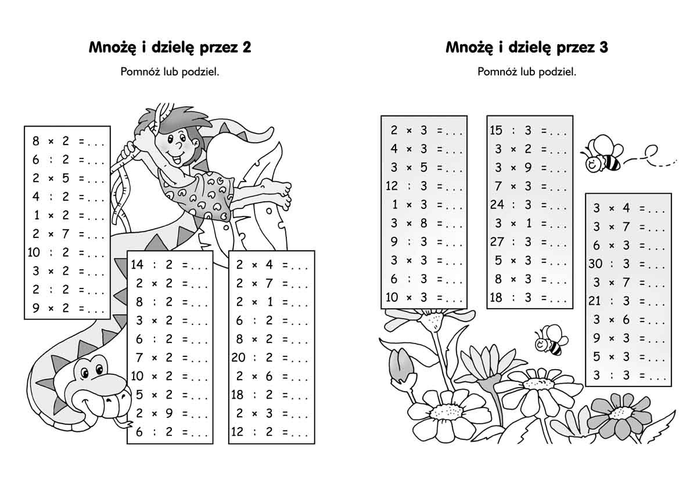
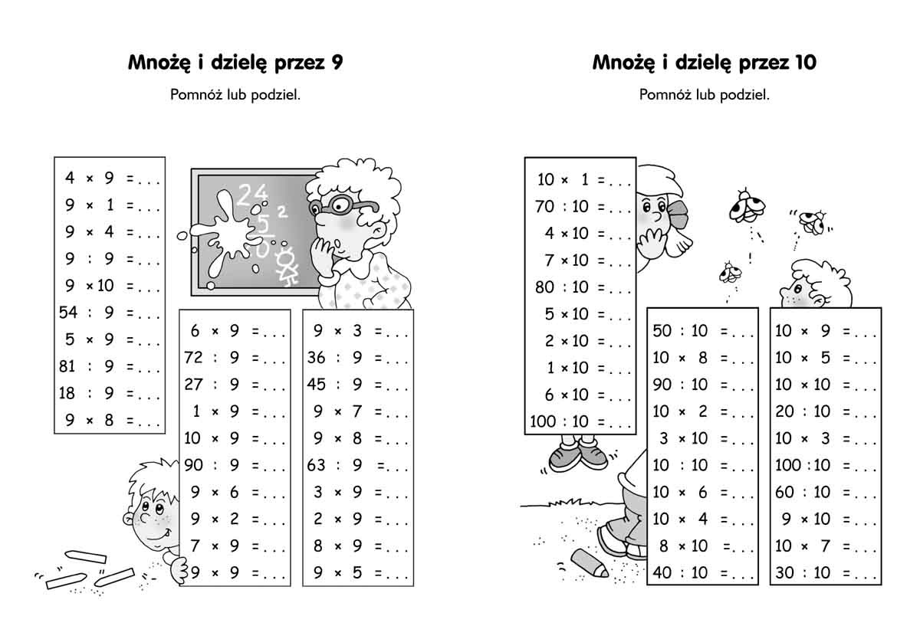
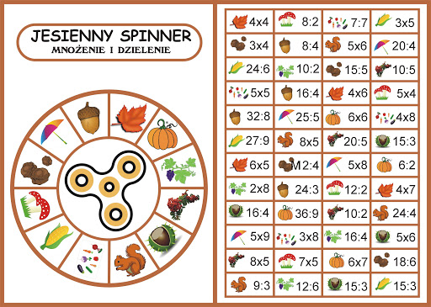
Zachęcamy do skorzystania ze stron:
https://www.gry-matematyczne.pl/tabliczka-mnozenia-nowa.html
- Nauka tabliczki mnożenia
http://aztekium.pl/mat.py?lang=pl&kateg=M-100

